**Opdracht week 3, thema 2, digestief systeem**

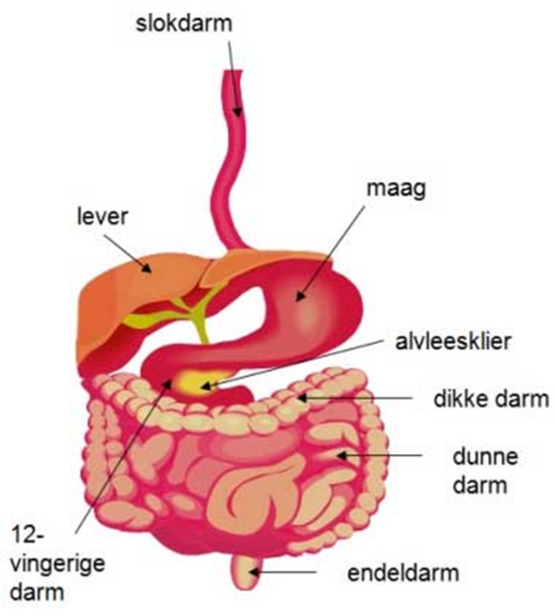

* **Ook voor deze opdracht geldt:**

**Bestudeer eerst de theorie van anatomie en pathologie, en kijk daarnaast de filmpjes.**

* **Werk in tweetallen de casus uit van meneer Koppel,**

***zorg dat deze af is voor de SLB les van week 4; de week van 6 december***

* **In de SLB les wisselen jullie de uitwerking van de casus uit met een ander tweetal.**

**Casus heer Koppel**

De 68 jarige heer Koppel wordt acuut opgenomen via de spoedeisende hulp.

Hij heeft de laatste 3 uur last van hevige pijn in de bovenbuik. Hij is misselijk en braakt.

Het braaksel heeft een waterige en gelige kleur. De heer maakt een angstige indruk en reageert

af en toe niet adequaat op vragen die hem gesteld worden.

Hij transpireert hevig en heeft een lage bloeddruk.

De internist heeft gelijk een echo aangevraagd waaruit blijkt dat meneer cholelithiasis heeft.

Daarnaast blijkt de pancreas vergroot en oedemateus.

**Voorgeschiedenis**

Blanco

**Parameters**

Reactiepatroon niet even adequaat

Ademfrequentie 18

Bloeddruk 110/60

Hartfrequentie 112

Pulsaties krachtig

Kleur rood

Diurese 450 cc laatste 3 uur

Kerntemperatuur 38,8 C

**Labwaarden**

Natrium 135

Kalium 3.5

Ureum 9

Bilirubine 43

Alkalische fosfatase 75

ASAT 28

ALAT 32

Gamma GT 100

Amylase 1500

***Door klinisch te redeneren kun je er achter komen wat er aan de hand is en welke verpleegkundige interventies je moet starten om meneer Koppel te stabiliseren!***

**Opdracht 1:**Zoek de lastige begrippen uit de casus op en werk deze uit.

**Opdracht 2:**Pas de EWS- score toe op de casus.

**Opdracht 2:**Welke controles en bloeduitslagen vinden jullie afwijkend en wat betekent dit?

**Opdracht 4:**Werk de casus uit volgens de SBAR- methodiek

* Situatie
* Background
* Assessement
* Recommendation

*Let op: naast de cholelithiasis kan er bij deze meneer nog een diagnose gesteld worden. Probeer dus samen meerdere diagnoses te beredeneren.*